Página preliminar: presentación

|  |  |  |  |  |  |  |  |  |  |
| --- | --- | --- | --- | --- | --- | --- | --- | --- | --- |
| *Artículo* |  | *Revisión* |  | *Editorial* |  | *Ensayo* |  | *Otro* |  |

***Tipo de postulación:****(Marque con una X el tipo de postulación)****Sección:***

|  |  |  |  |  |  |  |  |  |  |
| --- | --- | --- | --- | --- | --- | --- | --- | --- | --- |
| *Innovación Educativa* |  | *Educomunicación* |  | *Educación y Psicología* |  | *Educación, Arte y Cultura* |  | *Educación, Actividad Física y Deporte* |  |

*(Marque con una X la sección a la que pertenece la postulación)*

**Título en español**

Escribir el título en español con letra Times New Roman, número 16, color negro, con negrilla e interlineado 1,15 y centrado. Utilice letras mayúsculas y minúsculas en base a las reglas ortográficas universales (evite el uso indiscriminado de mayúsculas). El número de palabras del título no deberá sobrepasar las 20 palabras, incluido el subtítulo si lo hubiese.

**Título en inglés**

Escribir el título en inglés (y su versión en portugués o kichwa si el idioma original del escrito lo amerita), con letra Times New Roman, número 16, color negro, con negrilla e interlineado 1,15 y centrado. Utilice letras mayúsculas y minúsculas según corresponda. El número de palabras del título no deberá sobrepasar las 20 palabras, incluido el subtítulo si lo hubiese.

**Autoría**

Luego del título, **sin el subtítulo de “autoría”**, él o los autores deberán escribir su nombre(s) y apellido(s) en el orden o jerarquía que quieran que aparezca en el escrito [sin incluir sus títulos académicos]; debe incluir su filiación institucional, ciudad, provincia y país; ORCID [obligatorio con hipervínculo] y correo institucional. Máximo 5 (cinco) autores.

* Marcar el correo de correspondencia.

Ejemplo:

**Juan Ortiz**

Universidad Nacional de Medellín

Medellín, Antioquia, Colombia

ORCID: xxx-xxx-xxx  
[jortiz@unm.edu.co](mailto:jortiz@unm.edu.co)*

**Carlos Paredes-Gonzaga**

Universidad Técnica del Norte

Ibarra, Imbabura, Ecuador

ORCID: xxx-xxx-xxx

[cpgonzaga@utn.edu.ec](mailto:cpgonzaga@utn.edu.ec)

Páginas de resumen del escrito

*Para garantizar los protocolos de revisión par ciego,  
 respetar la separación de páginas por secciones.*

**Título en español**

Escribir el título en español con letra Times New Roman, número 16, color negro, con negrilla e interlineado 1,15 y centrado. Utilice letras mayúsculas y minúsculas en base a las reglas ortográficas universales (evite el uso indiscriminado de mayúsculas). El número de palabras del título no deberá sobrepasar las 20 palabras, incluido el subtítulo si lo hubiese.

**Resumen**

(El título Resumen deberá escribirse con letra Times New Roman, número 14 y con negrilla)

Escribir el resumen en máximo 200 palabras en Times New Roman, número 12, color negro, justificado, sin negrilla y con interlineado 1,15. Recuerde que es un solo párrafo separado por puntos seguidos. El resumen debe contener: El problema u objeto de estudio, el objetivo, la metodología, los resultados y las conclusiones principales.

**Palabras clave**

(Escribir este subtítulo con letra Times New Roman, número 12 y con negrilla)

Bajo el subtítulo escribir máximo cinco (5) palabras claves (simples o compuestas); en los posible estas palabras deberán tomarse del Tesauros de la UNESCO, colocadas en orden alfabético y separadas por punto y coma (;).

**Abstract**

(El título Abstract deberá escribirse con letra Times New Roman, número 14, con negrilla e interlineado 1,15)

Traducir el resumen al inglés (y su versión en portugués o kichwa si el idioma original del escrito lo amerita), en máximo 200 palabras en Times New Roman, número 12, justificado, color negro, sin negrilla e interlineado 1,15.

**Keywords**

(Escribir este subtítulo con letra Times New Roman, número 12 y con negrilla)

Bajo el subtítulo escribir máximo cinco (5) palabras claves (simples o compuestas) en inglés (y su versión en portugués o kichwa si el idioma original del escrito lo amerita); en los posible estas palabras deberán tomarse del Tesauros de la UNESCO, colocadas en orden alfabético y separadas por punto y coma (;).

Páginas del escrito

**Introducción**

(Escribir este título con letra Times New Roman, letra 14 y con negrilla)

Luego del título, redactar la introducción con letra Times New Roman, número 12, sin negrilla e interlineado1,15 y texto justificado.

Este y todos los demás componentes del artículo deberán ser escritos de manera parrafeada (luego de punto aparte agregado espacio antes y después del párrafo).

Las palabras escritas en otro idioma que sean parte de la redacción deben estar en formato *cursiva.*

Si los autores incluyen subtítulos en este o en los otros apartados del documento, deberá estar redactado con letra Times New Roman, número 12, color negro, con negrilla e interlineado1,15.

**Metodología**

(Escribir este título con letra Times New Roman, número 14 y con negrillas)

Luego del título, redactar la metodología con letra Times New Roman, número 12, sin negrilla e interlineado1,15.

Se recomienda utilizar subtítulos (con minúsculas y negrillas) en este acápite que permitan mejorar la comprensión del lector, pudiendo estos ser, entre otros: Tipo de investigación, instrumentos, variables y dimensiones, hipótesis, preguntas de investigación, población, muestra, procedimiento, etc. [Importante: el listado descrito es orientativo, no es obligatorio que se describa en ese orden o que se incluyan todos los elementos].

**Resultados y discusión**

(Escribir este título con letra Times New Roman, número 14 y con negrillas)

Luego del título, redactar los resultados y discusión con letra Times New Roman, número 12, color negro, sin negrilla e interlineado1,15.

Si creyere conveniente puede utilizar subtítulos en este acápite.

Recuerde que las tablas y figuras, de este acápite o de los anteriores, deberán plantearse en el formato APA, edición vigente.

* Con la finalidad de dar libertad al investigador, se le deja en completa libertad para que estos últimos títulos se estructuren de las siguientes maneras:

**Variante 1**

- Resultados

- Discusión

- Conclusiones

**Variante 2**

* Resultados y discusión
* Conclusiones

**Variante 3**

* Resultados
* Discusión y conclusiones

**Formato de Tablas**

**Tabla 1**

(Escribir este título con letra Times New Roman, número 12 y con negrillas)

Título de la tabla (escribir el título de la tabla en una línea con interlineado doble y debajo del número de la tabla. Utilice un título breve pero descriptivo. Utilice *cursiva*)

Encabezado: las tablas pueden incluir una variedad de encabezados dependiendo de la naturaleza y disposición de los datos. Todas las tablas deben incluir encabezados de columna. Se sugiere centrar el texto de los encabezados de las columnas

Cuerpo: el cuerpo de la tabla puede ser de interlineado sencillo, 1,5 o doble. Se recomienda centrar el texto en todas las celdas de la tabla, sin embargo, si alinearlo a la izquierda aumenta la legibilidad, no dude en alinearlo a la izquierda.

Las tablas, fórmulas, teoremas deben colocarse en el texto principal cerca de la primera vez que se citan. Deben ser insertadas como texto y NO como imagen.

**Nota:**

(Escribir este título con letra Times New Roman, número 10 y en cursiva. Seguido de dos puntos [:] y a continuación la descripción en letra Times New Roman, número 10, texto regular)

Utilice las notas para describir los contenidos de la tabla que no pueden entenderse solo con el título o con los mismos datos. Si utiliza abreviaturas en la tabla, puede especificarlas en las notas, también puede utilizarla para atribución de derechos de autor, explicaciones extras con asteriscos. No es un punto obligatorio, por lo tanto, incluya notas de tabla solo si es necesario.

Ejemplo:

**Tabla 1**

*Número de niñas embarazadas en colegios del sector norte y sur de Bogotá*

|  |  |  |  |  |
| --- | --- | --- | --- | --- |
| Encabezado | Grado | Embarazadas | Abortos | No embarazadas |
| cuerpo | 9 | 0 | 0 | 27 |
| cuerpo | 10 | 0 | 0 | 25 |
| cuerpo | 10 | 1 | 1 | 29 |
| cuerpo | Total | 1 | 1 | 81 |

*Nota.* Esta tabla muestra cómo cambia la cantidad de niñas embarazadas de acuerdo con la zona dónde viven y, por lo tanto, del estrato social.

**Formato de Figuras**

**Figura 1**

(Escribir este título con letra Times New Roman, número 12 y con negrillas)

Título (el título de la figura debe aparece una línea debajo del número de la figura. Dé a cada figura un título breve pero descriptivo. Utilice *cursiva* en el título)

Leyenda: una leyenda de figura debe colocarse dentro de los bordes de la figura y puede ser usada para explicar los símbolos utilizados en la imagen de la figura. (Ejemplo de leyenda: “los puntos cuadrados representan ganancias y los puntos redondos pérdidas”)

Las Figuras deben colocarse en el texto principal cerca de la primera vez que se citan. Deben ser insertadas como imagen JPEG, PNG de alta resolución, 300dpi.

Nota: (Escribir este título con letra Times New Roman, número 10 y en cursiva. Seguido de dos puntos [:] y a continuación la descripción en letra Times New Roman, número 10, texto regular)

Agregue cualquier contenido que necesite describir que no pueden entenderse solo por el título o por la imagen por sí misma (por ejemplo, definiciones de abreviaturas, atribución de derechos de autor). Incluya notas de figuras solo según sea necesario.

Ejemplo:

**Figura 1**

*Asociación respuestas por componentes provenientes del análisis de componentes principales, Distrito 13D07, provincia de Manabí*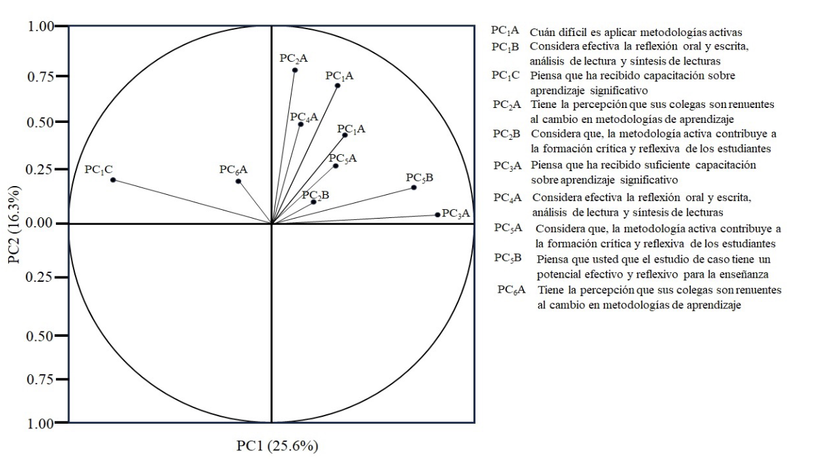

*Nota.* Agregue cualquier contenido que necesite describir que no pueden entenderse solo por el título o por la imagen por sí misma

**Conclusiones**

(Escribir este título con letra Times New Roman, número 14 y con negrillas)

Luego del título, redactar las conclusiones con letra Times New Roman, número 12, color negro, sin negrilla e interlineado1,15.

Puede al autor o autores, luego de las conclusiones incluir información sobre agradecimientos o reconocimientos a la investigación. También se puede incluir los problemas, limitaciones o futuras investigaciones producto del artículo.

**Recomendaciones**

(Escribir este título con letra Times New Roman, número 14 y con negrillas)

*Apartado opcional: luego del título, redactar las recomendaciones con letra Times New Roman, número 12, color negro, sin negrilla e interlineado1,15.

**Referencias**

(Escribir este título con letra Times New Roman, número 14 y con negrillas)

Luego de este título escribir todas las fuentes de información utilizadas en la redacción del artículo; recuerde que deberán constar en este acápite, todas las fuentes citadas a lo largo del artículo. Es importante que utilice el formato APA vigente y de ser posible, el respectivo DOI de la fuente.

La lista de referencias bibliográficas que figura al final de un escrito proporciona la información necesaria para identificar y recuperar cada obra citada en el texto.  Una referencia tiene generalmente al menos cuatro elementos: autor, fecha, título y fuente.

El listado de referencias se ordenará **alfabéticamente** por el apellido de los autores de los trabajos descritos: el apellido va en primer lugar, seguido de una coma y la inicial del nombre, a cada inicial le seguirá un punto.

Las referencias deben redactarse a doble espacio y la segunda línea y sucesivas con sangría francesa (1,27 cm.)

* De 2 a 20 autores: se separan por coma "," y el último autor además se separa por espacio e "y" (& en inglés)
* Cuando hay más de 20 autores: escribir los 19 primeros y se añaden puntos suspensivos "..." entre el número 19 y el último autor
* Varios trabajos del mismo autor: ordenar cronológicamente (por fecha de la más antigua a la más reciente). Si coinciden las fechas, usaríamos letras después del año
* Si no hay autor: el título sería el primer elemento de la referencia
* Si no aparece la fecha: se puede usar (s.f.)

Resaltar con **negrita** la bibliografía que pertenezca a artículos de números anteriores publicados por la revista Ecos de la Academia.

**Contribuciones de los autores:** en los artículos de investigación en los que participen varios autores, deberá incluirse un breve párrafo en el que se especifiquen sus contribuciones individuales. Se deben utilizar las siguientes frases: «Conceptualización, X.X. e Y.Y.; metodología, X.X.; software, X.X.; validación, X.X., Y.Y. y Z.Z.; análisis formal, X.X.; investigación, X.X.; recursos, X.X.; conservación de datos, X.X.; redacción-redacción del borrador original, X.X.; redacción-revisión y edición, X.X.; visualización, X.X.; supervisión, X.X.; administración del proyecto, X.X.; obtención de financiación, Y.Y. Todos los autores han leído y aceptado la versión publicada del manuscrito». Consulte la taxonomía CRediT para la explicación de los términos. La autoría debe limitarse a quienes hayan contribuido sustancialmente al trabajo presentado.

**Conflictos de intereses:** declarar conflictos de intereses o indicar «Los autores declaran no tener conflictos de intereses». Los autores deben identificar y declarar cualquier circunstancia o interés personal que pueda percibirse como una influencia inapropiada en la presentación o interpretación de los resultados de la investigación comunicados.

**Reseña del autor:** breve resumen de su curriculum vitae de cada autor participante, máximo 250 palabras.